出國報告（出國類別：進修）

達文西手術基礎訓練及手術觀摩

服務機關：高雄榮民總醫院
姓名職稱：湯恩魁醫師
派赴國家：韓國
出國期間：103年 7月 09 日至103年 7月 11 日
報告日期：103年 8月 25 日

摘要
目前『達文西機器手臂手術』已廣泛使用於歐美地區的婦科、泌尿、腸胃、心臟、耳鼻喉等各種不同手術，亞洲地區亦愈來愈多人使用；安全性亦已被全球廣泛信任與接受。
韓國延世大學附設醫院位於韓國首爾市，約有3700床，為韓國最大型的醫院之一。此次進修包括一日達文西手術基礎訓練及一日達文西食道切除手術參訪。第一日的基礎訓練，非常詳細的解說了達文西機械手臂及包括動物實驗實機操作。第二日手術參訪見識到高超的達文西手術技巧。短短二日研習，收獲豐碩，期待能儘速拓展胸腔外科達文西手術。
目次
封 面 ………………………………………………………………… 1
摘 要 ………………………………………………………………… 2
目 次 ………………………………………………………………… 3
本 文 ………………………………………………………………… 4
目 的 ………………………………………………………………… 4
過 程 ………………………………………………………………… 5
心 得 ………………………………………………………………… 6
建 議 ………………………………………………………………… 6

本文
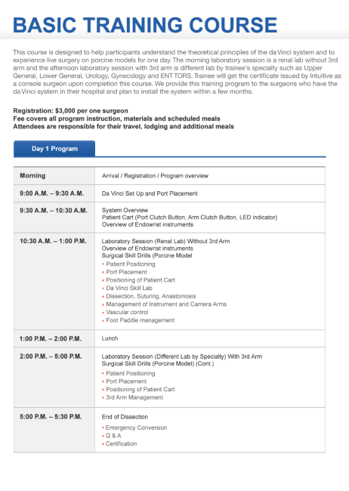
一、參加達文西手術訓練目的: 科技的進步，是為了帶給人類更好的生活！『第三代達文西機器手臂手術』融合高科技電腦與靈活的機器手臂，使得外科手術達到前所未有的創新與突破。不僅幫助外科醫師克服體力與腦力的極限，且大幅提昇手術品質。目前『達文西機器手臂手術』已廣泛使用於歐美地區的婦科、泌尿、腸胃、心臟、耳鼻喉等各種不同手術，亞洲地區亦愈來愈多人使用；安全性亦已被全球廣泛信任與接受。國內亦有多家醫學中心的胸腔外科有發展達文西機器手臂手術，
二、參加達文西手術訓練過程
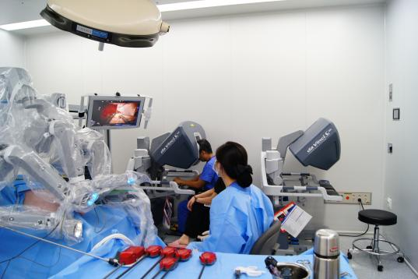
第一日達文西手術基礎訓練及包括動物實驗實機操作。
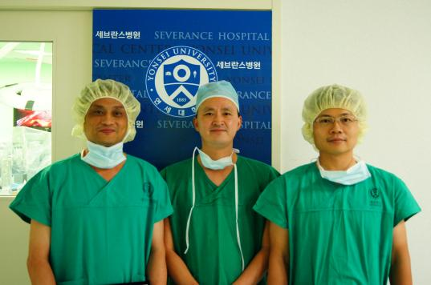
第二日與成大醫院曾堯麟醫師於韓國延世大學附設醫院進行達文西機器手臂食道癌切除及重建實例手術參訪。
三、參加達文西手術訓練心得: 傳統腹腔鏡2D平面影像，無法區分手術解剖位置的深淺，且傳統腹腔鏡手術器械靈活度低不易使用，使得在施行複雜的手術時，操作極為困難且往往精準度不足。
達文西機械手臂手術系統充分結合了美國太空總署(NASA)、國防部和眾多大學開發的先進科技，讓主刀醫師可以直接看到三維立體影像，並操控機器手臂上的仿真手腕手術器械，執行旋轉、抓取、捏夾動作十分靈巧，運用如同開腹手術一樣自然的操作方式，不僅能夠解決腹腔鏡手術的困難，也提供給病人最好最精細的治療結果。
達文西機器手臂－獨有的特色
- 3D立體視野，提供醫師鮮明、高解析度的影像，真實呈現人體組織構造，清晰準確的進行器械操作。
- 仿真手腕手術器械，模擬人的手指靈活度，透過360度靈巧操作，進行人手不能觸及的狹小空間及精細手術動作，突破外科傳統上的侷限。
- 手術視野清晰，止血及縫合更精準，且醫師採取坐姿進行手術，精確切除病灶，有利於長時間複雜或高難度的手術。
- 達文西機械手臂手術無法自己操作或做任何決定，手術過程需仰賴醫師的專業，依照醫師手部動作結合放大影像(至多到10倍)可精準完成細微的手術步驟。

四、參加達文西手術訓練建議: 韓國延世大學附設醫院位於韓國首爾市，約有3700床，為韓國最大型的醫院之一。此次進修包括一日達文西手術基礎訓練及一日達文西食道切除手術參訪。第一日的基礎訓練，非常詳細的解說了達文西機械手臂的各個部分，及包括動物實驗實機操作。第二日手術參訪見識到高超的達文西手術技巧。高雄榮總自102年5月已開始進行達文西手術，103年起各科達文西手術數目均有成長。此次短短二日研習，收獲豐碩，期待能儘速拓展胸腔外科達文西手術。

